
IESTP “Chincha” · Chincha, Ica, Perú

Manual del sistema
  - Procedimientos, módulos y criterios de operación

PORTAL INSTITUCIONAL E INTRANET
10 de noviembre de 2026
Portal institucional e intranet
https://iestpchincha.edu.pe
Guía del portal institucional y de la intranet. Las capturas ilustran la instalación de referencia; la disponibilidad de opciones depende de la versión y de los permisos de la cuenta.
Institución | Ubicación
IESTP Chincha | Av. Unión N.º 500, Pueblo Nuevo, Chincha, Ica.

Cómo consultar el manual
Utilice este documento durante el trabajo diario: busque el módulo, siga el procedimiento y revise el criterio de finalización. Cada capítulo reúne una explicación operativa y una ficha visual con controles, comprobaciones y diagnóstico.

Encuentre la tarea por su necesidad
Necesidad | Dónde consultar
Ingresar, recuperar orientación o revisar permisos | Capítulos 1–3 y 18.
Presentar o atender trámites y reclamos | Capítulos 4–7.
Actualizar información pública y documentos | Capítulos 8–11.
Administrar datos y documentos académicos | Capítulos 12–16.
Gestionar empleo, cuentas y servicios de soporte | Capítulos 17–20.
Resolver un problema o preparar un reporte de incidencia | Capítulo 21 y anexos.

Qué debe comprobar en cualquier operación
1. Identifique el registro por código, persona y periodo antes de editar.
2. Confirme que tiene autorización y distingue consulta de modificación.
3. Guarde y lea el mensaje final; no repita una operación por la sola ausencia de correo.
4. Vuelva a consultar el registro y, si corresponde, compruebe el resultado público.

Convenciones y alcance
Las rutas con → indican recorridos por el menú. Los campos y acciones dependen del rol, estado del registro y configuración vigente. Un botón ausente puede corresponder a consulta de solo lectura o a un alcance limitado por programa o área.
Se comprobó el ingreso al sitio publicado, que informa esquema 7. Las imágenes proceden de la instalación local del código disponible de Chincha, esquema 5, salvo el formulario SMTP del sitio publicado. Las diferencias de versión se detallan en el manual técnico.
DOCUMENTO COMPLEMENTARIO
Los ejercicios y la evaluación se encuentran en el archivo independiente Cuaderno de talleres. Este manual contiene instrucciones de operación y criterios de verificación.

Índice de consulta
Contenido | Página
1. Acceso y seguridad de la cuenta | 4
2. Navegación y operaciones comunes | 6
3. Perfiles y permisos | 8
4. Portal público y servicios | 10
5. Presentar un documento por Mesa de Partes | 12
6. Consultar y atender expedientes | 14
7. Libro de Reclamaciones | 16
8. Noticias, eventos y páginas | 18
9. Portada, enlaces y apariencia | 20
10. Información institucional y transparencia | 22
11. Admisión, matrícula, becas y estadísticas | 24
12. Configuración académica general | 26
13. Maestro de alumnos y accesos | 28
14. Programación de horarios | 30
15. Certificación modular e historial académico | 32
16. Grados, títulos y verificación documental | 34
17. Bolsa laboral | 36
18. Usuarios, roles y cuenta personal | 38
19. Correo y notificaciones | 40
20. Auditoría y copias de seguridad | 42
21. Solución de problemas y listas de control | 44
Anexo A. Glosario y referencia de soporte | 46
Anexo B. Control operativo e incidencias | 47
Las entradas enlazan al capítulo correspondiente. También puede utilizar los títulos del panel de navegación de Word o los marcadores del lector PDF.

1. Acceso y seguridad de la cuenta

Ingresar a la intranet
1. Abra https://iestpchincha.edu.pe/ y busque el acceso a la intranet. También puede usar https://iestpchincha.edu.pe/#/admin.
2. Escriba el usuario asignado por la institución y su contraseña. El usuario puede ser un identificador institucional, DNI o RUC, según el tipo de cuenta.
3. Pulse el botón de ingreso y espere a que aparezca el panel.
4. Si el sistema exige cambiar una contraseña temporal, complete el cambio antes de continuar. La nueva contraseña debe ser distinta de la actual.

Contraseña y cierre de sesión
Use una contraseña personal de al menos 12 caracteres. Evite nombres, DNI o claves compartidas. En “Mi cuenta” o en la opción de cambio de contraseña disponible en su sesión, complete el formulario y confirme el resultado. Cierre sesión al terminar, especialmente en equipos compartidos.
La sesión puede caducar por inactividad. Si vuelve al acceso, ingrese otra vez y compruebe qué cambios se guardaron antes de repetir una operación.

Si no puede ingresar
- Revise mayúsculas, distribución del teclado y espacios añadidos al copiar la clave.
- Solicite al administrador que compruebe si la cuenta está activa y vinculada al perfil correcto.
- La recuperación de cuentas de estudiantes y egresados se coordina con Secretaría Académica; las empresas deben acudir al responsable de Bolsa Laboral.

1. Ficha visual y comprobaciones
Acceso: https://iestpchincha.edu.pe/#/admin
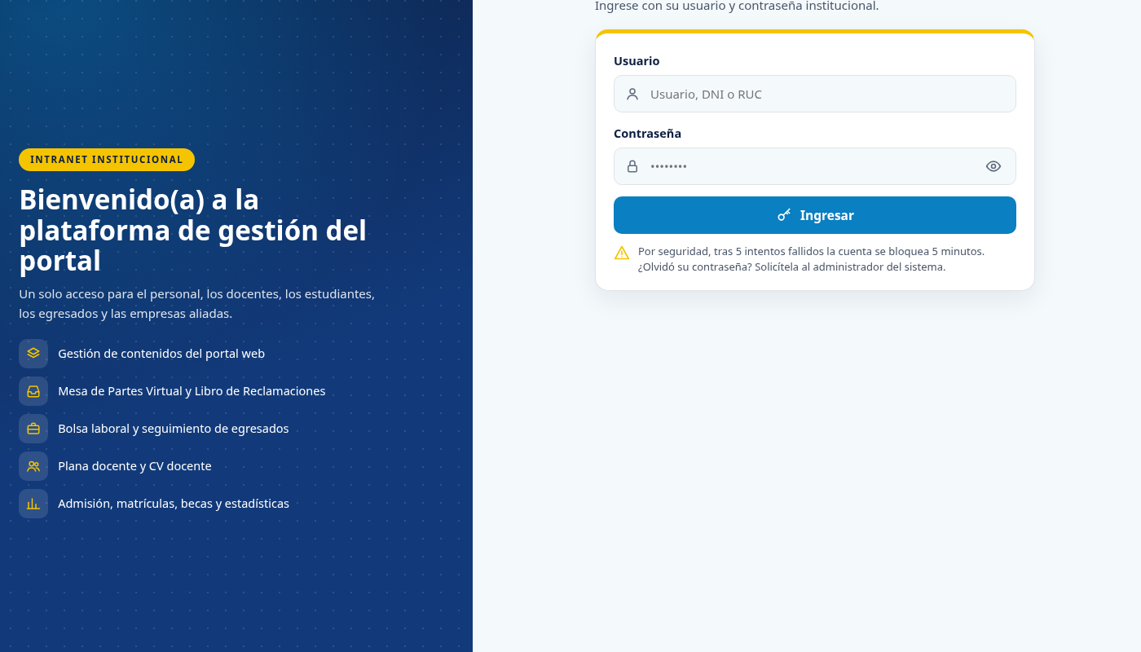
Figura 1. Pantalla de referencia del módulo.

Controles y significado
Control | Criterio de uso
Usuario | Identificador de la cuenta. Puede ser un usuario institucional, DNI o RUC; no siempre coincide con el correo.
Contraseña | Clave de la cuenta. Respete mayúsculas, números y símbolos; no agregue espacios al copiar.
Ingresar | Envía la solicitud de acceso. Espere la respuesta antes de volver a pulsarlo.
Mensaje de acceso | Informa si hay datos incorrectos, bloqueo temporal o una acción pendiente. Léalo completo.

Si el resultado no es el esperado
Situación | Comprobación recomendada
Credenciales rechazadas | Revise usuario, teclado y espacios. Si persiste, solicite restablecimiento al administrador.
Bloqueo temporal | La pantalla advierte bloqueo tras intentos fallidos. Espere el plazo indicado y verifique los datos antes de reintentar.
Sesión caducada | Ingrese de nuevo y consulte el registro para saber qué cambios se guardaron antes de repetirlos.
RESULTADO Y VERIFICACIÓN
Aparece Inicio con los módulos autorizados.

2. Navegación y operaciones comunes
La intranet organiza sus módulos en el menú lateral. “Inicio” muestra accesos y resúmenes según la cuenta. Al abrir un módulo encontrará listados, filtros y acciones para las que tiene autorización.

Consultar y editar un registro
1. Abra el módulo y use el buscador o los filtros disponibles.
2. Identifique el registro por su código, nombre y periodo; no se base solo en la posición de la fila.
3. Abra la acción de consulta o edición. Modifique únicamente los campos necesarios.
4. Revise los datos y pulse Guardar. Lea el mensaje final.
5. Vuelva a buscar el registro para comprobar el resultado. Si debe aparecer en la web pública, revise también su estado y fecha de publicación.

Archivos y exportaciones
Los formularios muestran los formatos y tamaños admitidos. Seleccione un archivo que corresponda al tipo solicitado y espere a que termine la carga. Un PDF no es válido solo por cambiar la extensión de su nombre.
Cuando exista una acción Excel, PDF, imprimir o descargar, seleccione primero el ámbito o registro correcto. Compruebe el archivo descargado y su contenido antes de compartirlo. Algunas exportaciones corresponden al registro seleccionado y otras al conjunto que define el módulo.

Trabajo simultáneo
Si aparece un conflicto porque otra persona modificó los datos, recargue la información y revise la versión vigente antes de repetir su edición. No asuma que una pantalla abierta durante mucho tiempo conserva el estado actual del servidor.

2. Ficha visual y comprobaciones
Acceso: https://iestpchincha.edu.pe/#/admin/dashboard
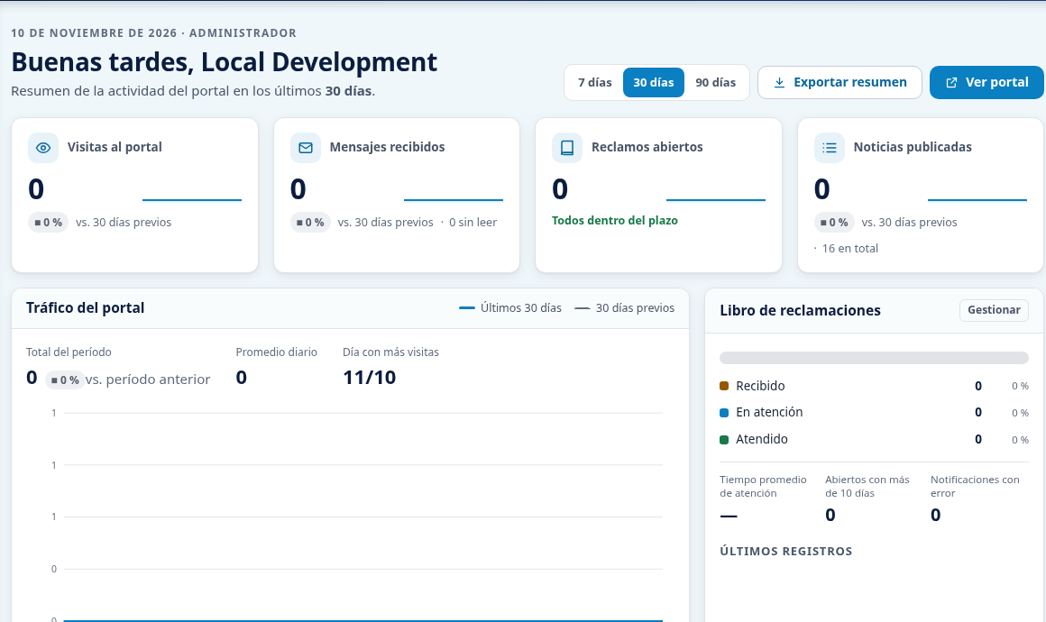
Figura 2. Pantalla de referencia del módulo.

Controles y significado
Control | Criterio de uso
Menú lateral | Agrupa los módulos disponibles para el rol. La ausencia de un módulo puede deberse a permisos.
Periodo del resumen | Cambia el intervalo de los indicadores; no cambia por sí mismo el periodo académico vigente.
Accesos rápidos | Llevan a una sección de trabajo; no ejecutan automáticamente la tarea indicada.
Ver portal | Permite revisar el resultado público. La vista pública puede mostrar menos datos que la administración.

Si el resultado no es el esperado
Situación | Comprobación recomendada
No encuentro el módulo | Revise el grupo del menú y el rol asignado. Solicite al administrador confirmar el permiso.
El contador no coincide | Compare intervalo, estados y alcance del usuario antes de suponer pérdida de información.
El acceso abre una lista vacía | Quite filtros y compruebe si existen registros dentro del alcance de la cuenta.
RESULTADO Y VERIFICACIÓN
Reconoce dónde consultar y dónde administrar.

3. Perfiles y permisos
La cuenta determina qué módulos puede consultar y cuáles puede modificar. Los permisos pueden personalizarse; esta tabla orienta sobre las responsabilidades habituales y no sustituye la configuración vigente.
Perfil | Uso habitual
Administrador | Configuración general, usuarios, permisos, aprobaciones, auditoría y respaldos.
Imagen institucional | Noticias, eventos, páginas, portada, enlaces y apariencia.
Secretaría académica | Alumnos, admisión, matrícula, becas, horarios y documentación académica.
Coordinador de programa | Información y gestión autorizada de su programa.
Transparencia / administración | Documentos de gestión, TUPA, licenciamiento, inversiones y convocatorias.
Atención al ciudadano | Mensajes, Mesa de Partes, reclamos y funciones autorizadas de Bolsa Laboral.
Directivo | Supervisión y consultas según los permisos concedidos.
Docente | Horario propio y CV Docente cuando esté habilitado.
Estudiante / egresado | Información académica propia y servicios de Bolsa Laboral habilitados.
Empresa | Perfil empresarial, ofertas y postulaciones de sus convocatorias.

Restricciones que debe conocer
- Un coordinador puede estar limitado al programa asignado en su cuenta.
- El personal de un área puede recibir únicamente los expedientes derivados a esa área.
- Un estudiante ve el horario publicado que corresponde a su grupo y al periodo vigente.
- Las empresas consultan información de las postulaciones asociadas a sus propias ofertas.
- La ausencia de un botón puede responder a permisos de consulta, al estado del registro o a una vinculación pendiente.

3. Ficha visual y comprobaciones
Acceso: https://iestpchincha.edu.pe/#/admin/usuarios
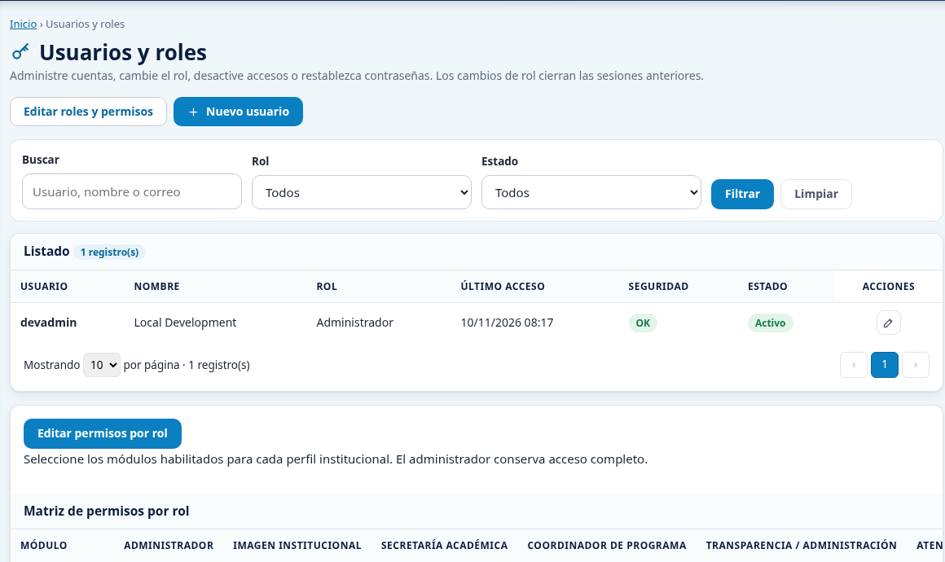
Figura 3. Pantalla de referencia del módulo.

Controles y significado
Control | Criterio de uso
Usuario y nombre | El usuario identifica la cuenta; el nombre permite reconocer al titular. Compruebe si ya existe.
Rol y estado | El rol asigna funciones y el estado determina si la cuenta está habilitada.
Programa, área y vínculo | Delimitan información y operaciones de coordinadores, personal, alumnos, docentes o empresas.
Contraseña y permisos | La clave debe cumplir el mínimo. Los permisos académicos pueden distinguir consulta y edición.

Si el resultado no es el esperado
Situación | Comprobación recomendada
Cuenta activa sin datos propios | Revise rol y vínculo con la entidad, no solo la contraseña.
Usuario ya existe | Edite o recupere la cuenta correcta; no añada otra con un identificador alterado sin justificación.
No permite desactivar al administrador principal | Respete las protecciones y coordine la administración de cuentas sin bloquear el acceso institucional.
RESULTADO Y VERIFICACIÓN
La persona accede a los módulos que necesita para su función.

4. Portal público y servicios
El portal público presenta información institucional, programas, noticias, eventos, documentos y servicios. La ciudadanía puede usar los formularios públicos sin una cuenta de administración.

Acceso directo a servicios
Servicio | Dirección
Mesa de Partes Virtual | https://iestpchincha.edu.pe/mesa-de-partes.php
Libro de Reclamaciones | https://iestpchincha.edu.pe/libro-de-reclamaciones.php
Bolsa Laboral | https://iestpchincha.edu.pe/bolsa-laboral.php
Consulta de certificados | https://iestpchincha.edu.pe/certificados.php

Elegir el canal adecuado
- Para presentar una solicitud, oficio o documento dirigido al instituto: Mesa de Partes Virtual.
- Para registrar un reclamo o queja por un servicio: Libro de Reclamaciones.
- Para buscar empleo o prácticas y gestionar ofertas empresariales: Bolsa Laboral.
- Para comprobar un documento emitido: consulta de certificados.
- Para una comunicación general: formulario de contacto, cuando esté disponible.
Conserve los códigos que entregue cada servicio. El correo de confirmación depende de que el sistema de notificaciones esté habilitado; la descarga del cargo o constancia es una comprobación directa del registro.

4. Ficha visual y comprobaciones
Acceso: https://iestpchincha.edu.pe/#/servicios
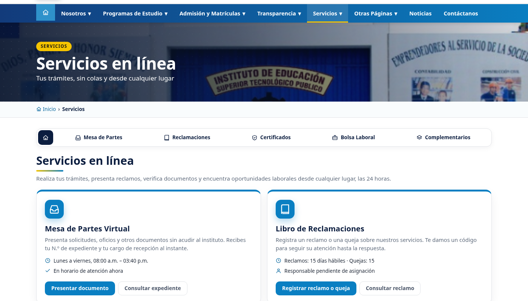
Figura 4. Pantalla de referencia del módulo.

Controles y significado
Control | Criterio de uso
Mesa de Partes | Canal para presentar documentos y consultar su recorrido.
Reclamaciones | Canal para registrar un reclamo o queja y conservar su constancia.
Certificados | Consulta de autenticidad de documentos emitidos por la institución.
Bolsa Laboral | Ofertas, registro empresarial y acceso a las funciones laborales de cada perfil.

Si el resultado no es el esperado
Situación | Comprobación recomendada
Se registró en un canal equivocado | Contacte a la oficina correspondiente con el código recibido. No cree registros duplicados sin indicación.
El servicio pide identificación | Determine si es un dato de consulta o un inicio de sesión. No use claves de la intranet en campos de seguimiento.
No tiene código | Revise el cargo o documento recibido antes de buscar. Consulte al área emisora si no existe.
RESULTADO Y VERIFICACIÓN
Abre el servicio correcto para su solicitud.

5. Presentar un documento por Mesa de Partes

Antes del envío
Prepare el documento principal y sus anexos legibles. Compruebe el área de destino, el número de folios y un correo de contacto correcto. Los límites de cantidad, tamaño y formato se muestran en el formulario y dependen de la configuración de Mesa de Partes.

Registrar y obtener el cargo
1. Abra Mesa de Partes Virtual y seleccione el formulario de registro.
2. Indique si actúa como persona natural o persona jurídica / entidad. Seleccione el tipo de documento de identidad y complete sus datos.
3. Escriba correo y teléfono. Si corresponde, complete la dirección.
4. Seleccione el tipo de documento a presentar, su referencia, folios y área de destino. Redacte un asunto claro y añada observaciones si son necesarias.
5. Adjunte el documento principal y los anexos. Revise la lista de archivos seleccionados.
6. Lea y acepte las declaraciones de veracidad, notificación y privacidad. Complete la verificación solicitada.
7. Pulse “Registrar y obtener cargo”. Espere el progreso del envío sin cerrar la página ni pulsar varias veces.
8. Descargue el cargo PDF. Guarde el número de expediente, el número de documento y el código de verificación.

Qué significa la recepción
La recepción acredita que el documento se registró; la decisión sobre lo solicitado corresponde a la oficina responsable. Si se presenta fuera del horario de atención, el formulario muestra la fecha de recepción que aplica según la configuración y el calendario del sistema.

Ejemplo de identificación
Un expediente puede tener la estructura MPV-CHINCHA-2026-000001 y un documento DOC-2026-000001. Son ejemplos: el prefijo y los dígitos pueden configurarse y no deben asignarse manualmente por el ciudadano.

5. Ficha visual y comprobaciones
Acceso: https://iestpchincha.edu.pe/#/servicios/mesa-de-partes
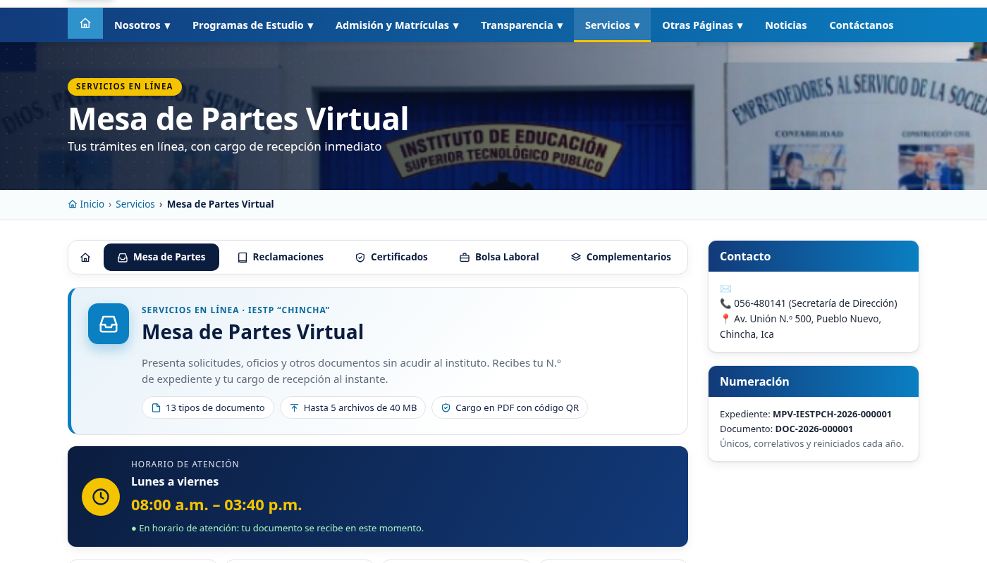
Figura 5. Pantalla de referencia del módulo.

Controles y significado
Control | Criterio de uso
Tipo de persona | Distingue persona natural de persona jurídica o entidad; cambia los datos de identificación solicitados.
Tipo y número de documento | Use el documento que corresponda y transcriba el número sin caracteres añadidos.
Datos de contacto | El correo recibe avisos si el servicio está habilitado; el teléfono facilita el contacto.
Documento y destino | Tipo de documento, referencia, folios, área y asunto describen qué presenta y a quién lo dirige.

Si el resultado no es el esperado
Situación | Comprobación recomendada
No sabe el área de destino | Consulte la información de áreas o a la institución antes de enviar.
Cambió a persona jurídica | Revise de nuevo los campos visibles y el tipo de documento; no conserve datos incompatibles.
El correo está mal escrito | Corríjalo antes de enviar. Si ya registró, consulte el procedimiento de actualización a la oficina responsable.
RESULTADO Y VERIFICACIÓN
Los datos del remitente están completos y sin errores.

6. Consultar y atender expedientes

Seguimiento por el ciudadano
1. Abra la consulta de estado de Mesa de Partes.
2. Escriba el número de expediente tal como aparece en el cargo.
3. Introduzca el DNI/RUC o el código de verificación del cargo, según indica el formulario.
4. Consulte el estado y las novedades. Si existe una observación, lea el detalle y atienda las indicaciones del área competente.

Atención desde la intranet
1. Entre a “Mesa de partes” y localice el expediente por sus datos de identificación.
2. Abra el registro y revise remitente, asunto, archivos y recorrido.
3. Derive al área competente mediante la acción disponible y registre una explicación útil.
4. Actualice el estado conforme al avance real y deje una nota clara de atención.
5. Cuando la operación ofrezca notificar al ciudadano, seleccione la opción correspondiente y verifique que el correo de contacto sea correcto.
6. Compruebe el historial después de guardar y conserve el sustento de la atención.
Estado | Lectura orientativa
Recibido | Registro inicial del documento.
Derivado | Enviado al área de destino.
En proceso | El área está atendiendo el caso.
Observado | Requiere revisión de las indicaciones registradas.
Atendido | La atención se ha registrado.
Archivado | Se encuentra archivado según el procedimiento institucional.
Las áreas receptoras y la numeración se administran en las opciones de Mesa de Partes. Mantenga actualizados responsables y correos. La modificación de estas opciones requiere permisos específicos.

6. Ficha visual y comprobaciones
Acceso: https://iestpchincha.edu.pe/#/admin/expedientes
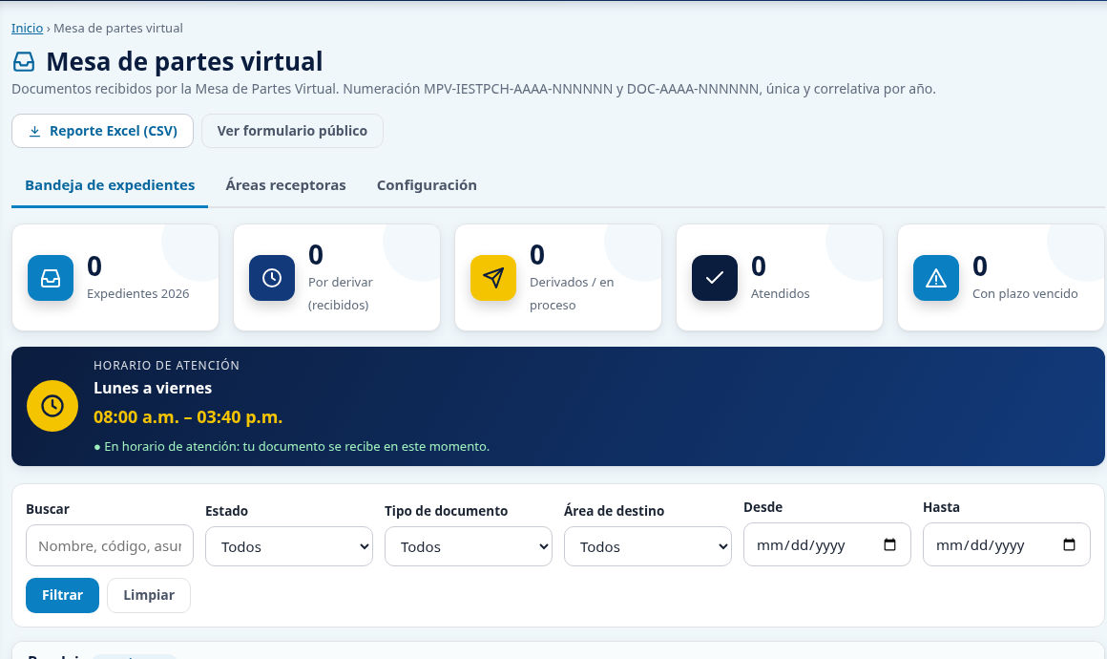
Figura 6. Pantalla de referencia del módulo.

Controles y significado
Control | Criterio de uso
Búsqueda y filtros | Permiten acotar la bandeja. Compare número, remitente y asunto antes de abrir.
Área actual y destino | El destino expresa lo solicitado; el área actual muestra dónde se encuentra el expediente.
Proveído / indicación | Explica para qué se deriva y ayuda a la oficina receptora a actuar.
Nuevo estado y nota | Documentan avance y atención. Observado y Atendido requieren explicación.

Si el resultado no es el esperado
Situación | Comprobación recomendada
No aparece Derivar | Revise si la cuenta es directiva o está limitada al área. Es una restricción prevista, no un motivo para compartir acceso.
No guarda Observado o Atendido | Complete una nota que describa la observación o atención.
El archivo exportado muestra otro conjunto | Revise filtros y ámbito antes de comparar el reporte con la bandeja.
RESULTADO Y VERIFICACIÓN
Identifica el expediente correcto sin crear otro registro.

7. Libro de Reclamaciones

Registrar un reclamo o queja
1. Abra Libro de Reclamaciones y lea las indicaciones mostradas por la institución.
2. Seleccione el tipo de registro y complete sus datos personales y de contacto.
3. Indique la condición del usuario y la fecha del hecho cuando se soliciten.
4. Describa el hecho con precisión y escriba el pedido o solución solicitada.
5. Si necesita sustento, adjunte PDF, JPG o PNG dentro del máximo anunciado de 10 MB.
6. Complete las declaraciones y la verificación del formulario. Envíe una sola vez y espere el resultado.
7. Descargue la constancia y guarde el código de seguimiento y de verificación. Consulte el vencimiento que muestre el sistema.

Atención del responsable
1. En la intranet, abra Libro de reclamaciones y busque el registro.
2. Revise el relato, el pedido, los adjuntos y la fecha límite calculada.
3. Registre el seguimiento y la respuesta mediante las acciones habilitadas.
4. Actualice el estado según el avance real y compruebe la información guardada.
Los plazos mostrados dependen de la configuración del módulo. El responsable debe contrastarlos con el procedimiento y la normativa aplicables. Este manual no fija un plazo legal universal.

Anulación y consulta
La anulación deja el reclamo en estado Anulado y bloquea cambios posteriores. Revise el caso y la autorización antes de confirmar esa acción. Para seguimiento público, use los datos que solicite la consulta y que figuren en la constancia; no publique códigos ni datos personales en redes sociales.

7. Ficha visual y comprobaciones
Acceso: https://iestpchincha.edu.pe/#/servicios/libro-de-reclamaciones
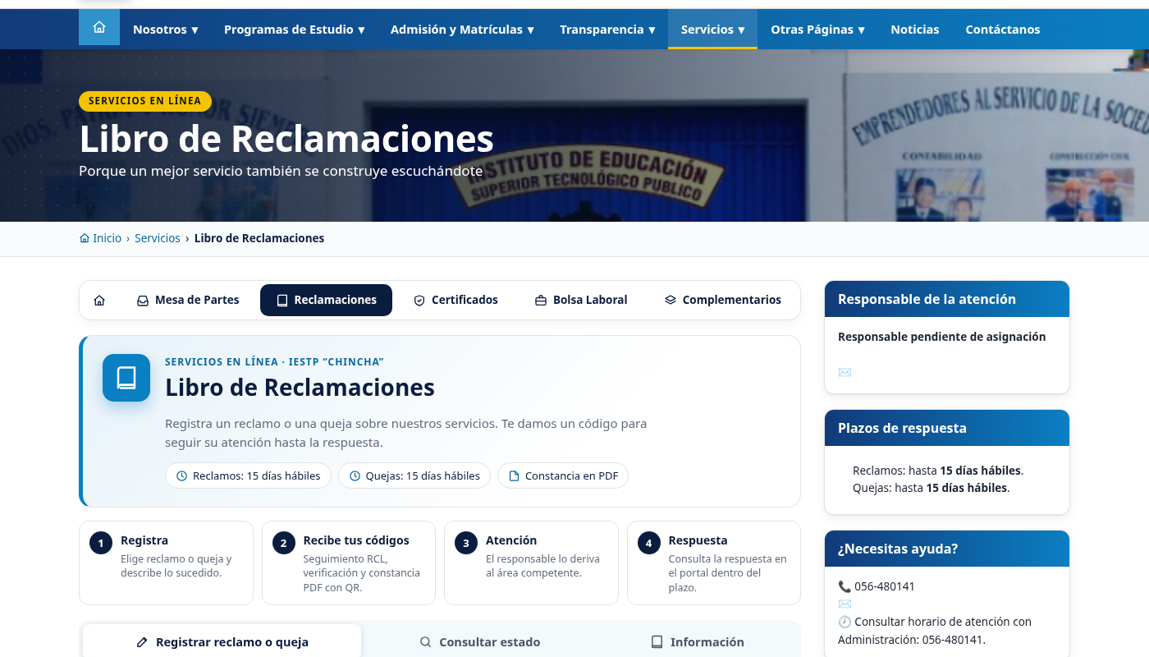
Figura 7. Pantalla de referencia del módulo.

Controles y significado
Control | Criterio de uso
Tipo de registro | Seleccione reclamo o queja según la situación y las indicaciones del servicio.
Datos del usuario | Identifican a la persona y el contacto. Revise nombres, documento, correo y teléfono.
Descripción y pedido | La descripción explica hechos; el pedido indica la respuesta o solución que solicita.
Adjunto y constancia | El sustento admite los formatos y límites mostrados; la constancia conserva el código de seguimiento.

Si el resultado no es el esperado
Situación | Comprobación recomendada
Relato demasiado genérico | Añada hechos y contexto necesarios para comprender el caso; no repita solo el asunto.
Adjunto no admitido | Convierta el sustento a un formato permitido y revise el tamaño.
No recibió correo | Consulte la constancia y el estado. La falta del aviso no implica ausencia del registro.
RESULTADO Y VERIFICACIÓN
Se obtiene un código de seguimiento al completar el registro.

8. Noticias, eventos y páginas

Publicar una noticia
1. Abra Noticias y cree un registro nuevo o edite uno existente.
2. Complete título, categoría y contenido. Prepare un texto claro y revise ortografía, enlaces y datos institucionales.
3. Cargue la imagen principal y, si corresponde, las imágenes adicionales. La versión revisada admite hasta cinco fotos en total por noticia.
4. Revise la fecha y hora de publicación. Una fecha futura programa la visibilidad de la noticia cuando su estado permite publicarla.
5. Guarde como borrador mientras esté en revisión. Cambie al estado de publicación cuando cuente con autorización.
6. Compruebe el resultado en el portal público y revise la galería desde un navegador de escritorio o móvil.

Eventos y páginas institucionales
En Eventos, complete las fechas y los datos solicitados para la actividad. Distinga las fechas del evento de la fecha de publicación cuando el formulario las presente. En Páginas institucionales, actualice el contenido de la sección correspondiente, sus imágenes y enlaces, sin duplicar páginas existentes.

Aprobaciones
Documentos de gestión, Admisión y Convocatorias tienen un flujo de aprobación. El administrador revisa los pendientes en “Aprobaciones”, abre el contenido y utiliza “Aprobar y publicar” o “Devolver”. Si su rol no puede publicar, el sistema puede guardar el contenido como borrador.

Control de calidad editorial
- Use imágenes autorizadas y texto legible.
- Compruebe que las fechas y teléfonos sigan vigentes.
- Abra los enlaces y documentos después de publicar.
- Evite incluir datos personales innecesarios o documentos que no correspondan a difusión pública.

8. Ficha visual y comprobaciones
Acceso: https://iestpchincha.edu.pe/#/admin/noticias
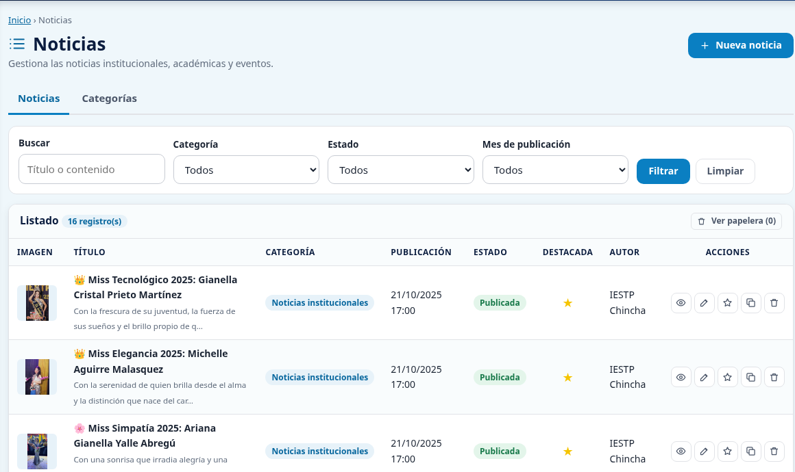
Figura 8. Pantalla de referencia del módulo.

Controles y significado
Control | Criterio de uso
Título | Identifica la noticia y debe explicar la novedad sin depender de la fotografía.
Resumen | Texto de las tarjetas; la pantalla limita su longitud y puede exigirlo para publicar.
Contenido e imágenes | Desarrollo de la noticia e imagen principal; admite hasta cuatro fotos adicionales en esta versión.
Estado y fecha | Determinan la visibilidad. Una noticia con fecha futura puede permanecer oculta hasta ese momento.

Si el resultado no es el esperado
Situación | Comprobación recomendada
Se guardó pero no aparece | Revise estado y fecha futura. Guardar no garantiza visibilidad inmediata.
Falta un dato al publicar | Complete el campo señalado: algunos son opcionales para borrador y obligatorios para publicar.
Imagen equivocada | Reemplace el archivo correcto y revise la noticia completa, no solo su miniatura del listado.
RESULTADO Y VERIFICACIÓN
La noticia queda guardada con el estado elegido.

9. Portada, enlaces y apariencia

Organizar la portada
En Carrusel, Presentación permite usar Imagen con título y texto o Solo imagen para un afiche que ya contiene su texto. Solo imagen muestra el afiche completo y puede convertirlo en un enlace si se define un destino. En Ajuste de la imagen, Automático adapta la presentación; Llenar el espacio y Mostrar completa permiten fijarla. Revise la vista pública antes de publicar.
1. Abra Portada con una cuenta autorizada.
2. Revise carrusel, bloques, accesos rápidos y cifras disponibles.
3. Ajuste el orden y la visibilidad de los bloques según la comunicación institucional.
4. Revise las imágenes y los destinos de los accesos. Guarde y compruebe el resultado en la página de inicio.

Cambiar la apariencia
1. Abra Apariencia del portal, disponible como acceso superior o desde Temas y apariencia según la pantalla.
2. Seleccione la estructura: Clásico institucional, Moderno, Universitario, Editorial, Impacto, Horizonte o Campus.
3. Elija colores, letras y esquinas. Revise su legibilidad con el contenido real.
4. Use las opciones avanzadas solo si necesita colores propios para una estructura. Restablecer vuelve a la combinación general.
5. Guarde y compruebe cabecera, portada, botones y pie de página.
Los programas pueden presentarse como carrusel o cuadrícula desde las opciones de vista en la web del módulo o desde la configuración de los bloques de Portada. Algunas estructuras muestran variantes claras cuando la combinación general es oscura.

Enlaces y servicios
Mantenga actualizados la plataforma virtual, el correo institucional, redes y otros servicios. Edite los destinos en Enlaces y servicios y compruebe que los accesos de Portada apunten a los registros adecuados. No basta con cambiar el texto visible de un botón si su enlace sigue siendo el anterior.

Resultado esperado
La portada debe mostrar la identidad institucional vigente, accesos útiles y contenido sin duplicidades. Verifique también el menú móvil y que los textos de los botones describan el destino.

9. Ficha visual y comprobaciones
Acceso: https://iestpchincha.edu.pe/#/admin/portada
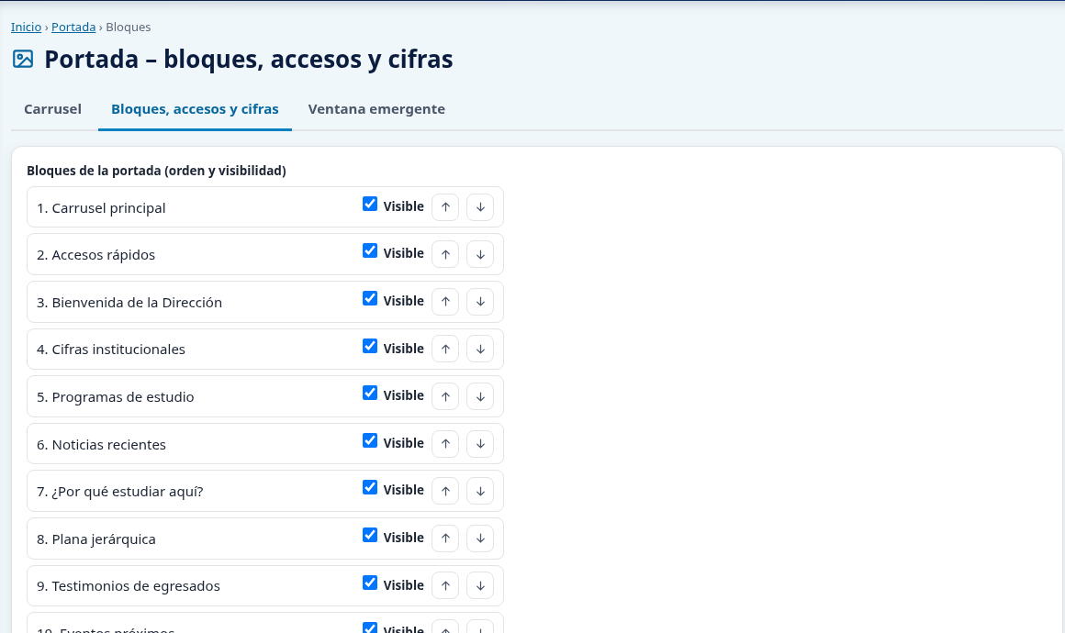
Figura 9. Pantalla de referencia del módulo.

Controles y significado
Control | Criterio de uso
Carrusel y bloques | Son las secciones que componen la portada; su orden y visibilidad afectan el recorrido del visitante.
Presentación y ajuste | En Carrusel: Imagen con título y texto o Solo imagen; ajuste Automático, Llenar el espacio o Mostrar completa.
Accesos rápidos | Deben tener un texto claro y un destino comprobado. Pueden remitir a servicios o enlaces configurados.
Cifras | Representan información institucional y deben proceder de una fuente aprobada.
Visibilidad y orden | Determine qué debe aparecer y en qué secuencia; revise el resultado completo al guardar.

Si el resultado no es el esperado
Situación | Comprobación recomendada
Un acceso sigue abriendo la URL anterior | Revise el destino del registro enlazado y no solo el texto del botón.
Un bloque desaparece | Compruebe visibilidad y orden antes de recrear su contenido.
La portada no coincide con el diseño esperado | Revise qué estructura está en uso en Apariencia; el contenido y la estructura se configuran por separado.
RESULTADO Y VERIFICACIÓN
La portada muestra los bloques y destinos previstos.

10. Información institucional y transparencia
Módulo | Qué debe mantenerse
Programas de estudio | Denominación, información académica y archivos asociados.
Plana docente y jerárquica | Personas, cargos, programas y datos institucionales.
CV Docente | Información profesional de la persona vinculada.
Campus y locales | Ubicación y datos del local.
Documentos de gestión | Tipo, archivo, vigencia, versión y publicación.
TUPA | Procedimientos, requisitos, costos y documentos de sustento vigentes.
Licenciamiento e inversiones | Información y documentación autorizada.
Convocatorias | Bases, fechas, resultados y archivos autorizados.
Servicios complementarios | Descripción y vías de acceso.

Actualizar un documento público
1. Ubique el registro correcto y compruebe su tipo y vigencia.
2. Prepare el PDF definitivo y verifique que se abra y sea legible.
3. Complete los datos del formulario, incluida la versión cuando corresponda.
4. Guarde y siga el flujo de aprobación si está habilitado para ese módulo.
5. Abra el documento desde el portal público y confirme que corresponde a la publicación autorizada.
Consulte el historial de versiones cuando el módulo lo ofrezca. Una publicación nueva debe respetar el procedimiento de control documental de la institución. No sustituya un documento por otro sin revisar su identificación y periodo de vigencia.

Datos de la institución
En Configuración revise nombre oficial, nombre corto, logo, dirección, distrito y región, teléfono, correo y redes. Estos datos se reutilizan en el portal, pies de página y algunos documentos emitidos; coordine su cambio con la autoridad responsable.

10. Ficha visual y comprobaciones
Acceso: https://iestpchincha.edu.pe/#/admin/documentos
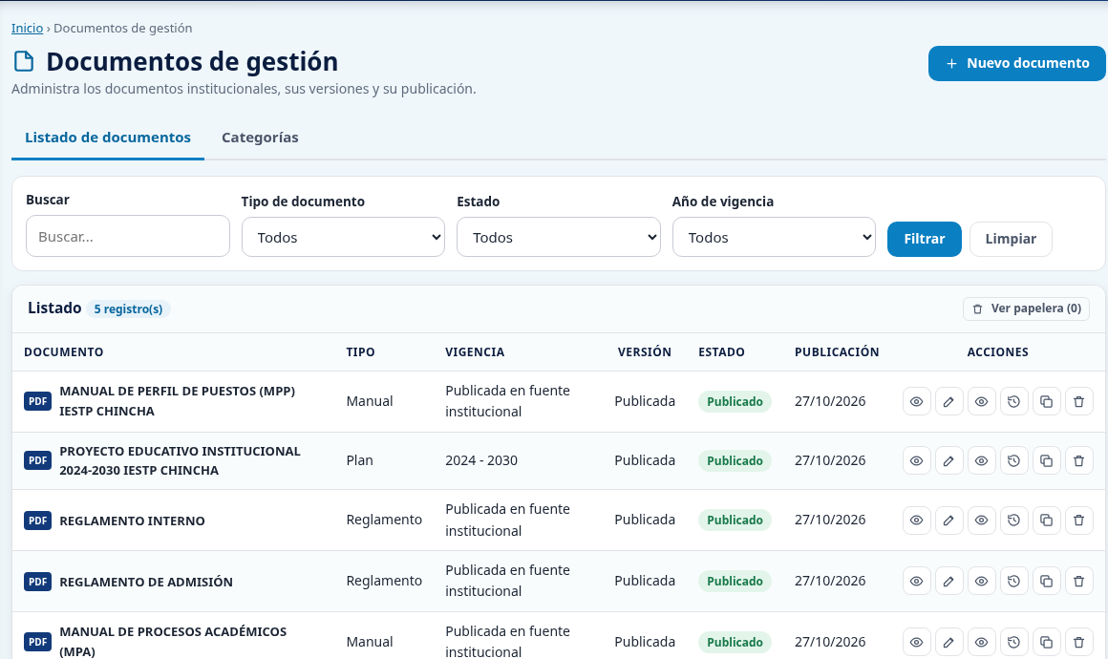
Figura 10. Pantalla de referencia del módulo.

Controles y significado
Control | Criterio de uso
Nombre y tipo | Identifican el documento y su categoría. Use el nombre oficial del documento aprobado.
Vigencia y versión | Permiten distinguir periodos y ediciones; no use una versión nueva para ocultar un duplicado.
Archivo o referencia | La pantalla permite gestionar el archivo y, cuando corresponda, referenciar un documento de otro módulo.
Estado y revisión | Un documento guardado puede requerir revisión y aprobación antes de publicarse.

Si el resultado no es el esperado
Situación | Comprobación recomendada
Duplicado de versión | Compare nombre, tipo, vigencia y versión. Edite el registro correcto o siga el procedimiento de nueva versión autorizado.
Documento pertenece a Admisión | Use la referencia disponible y mantenga el archivo en el módulo que lo administra.
No está visible | Compruebe estado y aprobación; un guardado correcto no finaliza necesariamente el flujo.
RESULTADO Y VERIFICACIÓN
El documento autorizado puede abrirse desde el portal público.

11. Admisión, matrícula, becas y estadísticas

Admisión y matrícula
1. Abra el módulo que corresponde y seleccione el proceso o periodo correcto.
2. Registre o actualice la información solicitada y adjunte los documentos autorizados.
3. Revise fechas y vínculos antes de guardar. En Admisión, complete la revisión y aprobación requeridas para publicar.
4. Compruebe la sección pública y verifique que no se mezclen datos de procesos distintos.

Becas
Organice los tipos de beca, los periodos y los beneficiarios con los datos institucionales aprobados. Revise la correspondencia de cada beneficiario y periodo antes de confirmar cambios.
1. Si usa la importación, descargue o consulte la plantilla disponible en el módulo.
2. Respete encabezados, formatos e identificadores de la plantilla.
3. Seleccione el archivo y revise los resultados de validación o vista previa antes de confirmar.
4. Corrija errores y duplicados reportados. Conserve el archivo original y vuelva a consultar la relación importada.

Estadísticas
Compruebe el año y el programa al actualizar cifras de ingresantes, matriculados o egresados. Use datos oficiales y verifique su coherencia antes de publicarlos. No interprete una cifra de ejemplo o un campo sin completar como un dato validado por la institución.

Diferencia entre publicación y maestro académico
La información pública de Admisión, Matrícula o Becas y el Maestro de alumnos tienen finalidades distintas. No dé por hecho que publicar un resultado crea automáticamente una cuenta o una ficha académica: compruebe el registro en el módulo correspondiente.

11. Ficha visual y comprobaciones
Acceso: Intranet → Admisión / Matrícula / Becas / Estadísticas
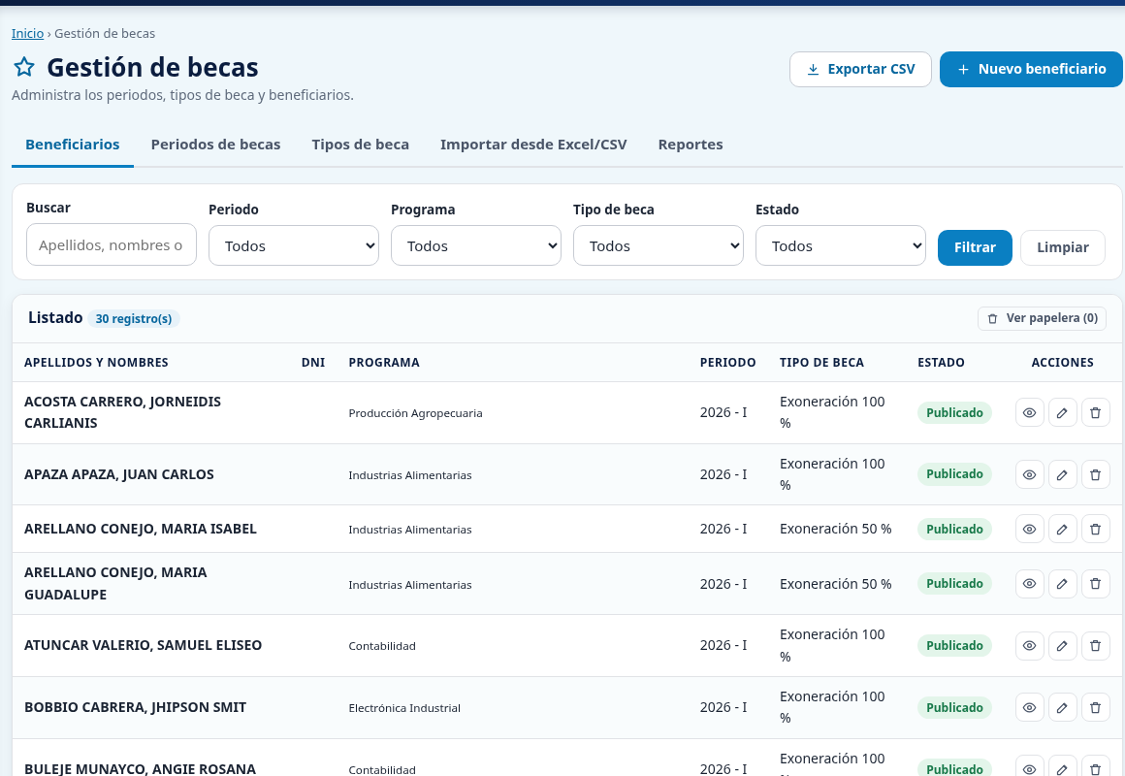
Figura 11. Pantalla de referencia del módulo.

Controles y significado
Control | Criterio de uso
Proceso o periodo | Compruebe que la información corresponde a la convocatoria o periodo elegido.
Documentos | Revise el archivo definitivo y el estado de revisión cuando corresponda.
Importación de becas | Use la plantilla del propio módulo y valide errores y duplicados antes de confirmar.
Cifras publicadas | Use datos institucionales aprobados, con año y programa correctos.

Si el resultado no es el esperado
Situación | Comprobación recomendada
Datos de otro periodo | Revise filtros y ficha antes de modificar la información.
No aparece la publicación | Compruebe estado, aprobación y sección pública.
Archivo de importación rechazado | Revise encabezados, formato e identificadores de la plantilla.
RESULTADO Y VERIFICACIÓN
La información guardada coincide con el proceso y periodo, y la publicación o importación se comprueba en su módulo.

12. Configuración académica general
Este módulo reúne los datos maestros que usan horarios y documentos académicos. Prepárelos antes de registrar operaciones dependientes. Los permisos distinguen consulta y edición.

Orden de preparación recomendado
1. Revise los programas de estudios y su correspondencia institucional.
2. Registre los módulos formativos, sus horas y tipo de horas.
3. Registre las unidades didácticas y vincúlelas al módulo y programa correctos.
4. Complete las asignaciones docentes y los ambientes.
5. Configure turnos, bloques y recesos según la organización académica.
6. Defina el periodo académico vigente.
7. Revise los formatos documentales que se usarán para emitir documentos.

Controles antes de cambiar datos maestros
- Confirme códigos, nombres y relaciones con la documentación oficial.
- Compruebe si el dato ya se usa en alumnos, horarios o certificaciones.
- Coordine un cambio de periodo antes de aplicarlo: afecta las consultas del periodo vigente.
- Revise el resultado en un horario o documento representativo después de guardar.
La ruta principal es Configuración académica; la pantalla interna se denomina “Configuración académica general”. Un coordinador puede tener alcance limitado a su programa. Si una pestaña aparece solo para consulta, solicite el cambio al responsable autorizado.

12. Ficha visual y comprobaciones
Acceso: https://iestpchincha.edu.pe/#/admin/ix-config
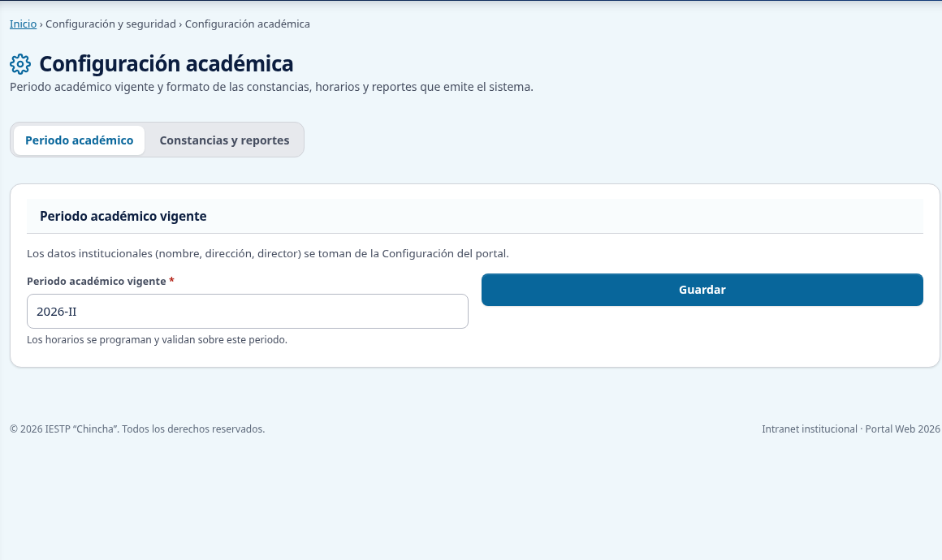
Figura 12. Pantalla de referencia del módulo.

Controles y significado
Control | Criterio de uso
Programas y módulos | Definen la estructura académica. Cada módulo debe corresponder al programa correcto.
Unidades didácticas | Se vinculan a sus módulos y programas; revise códigos y denominaciones oficiales.
Asignaciones y ambientes | Son datos que utilizará la programación de sesiones. Deben existir antes de seleccionarlos en horarios.
Periodo y formatos | El periodo afecta consultas vigentes; los formatos alimentan la documentación emitida.

Si el resultado no es el esperado
Situación | Comprobación recomendada
No puede editar una pestaña | Revise nivel de permisos académicos y alcance del programa.
No aparece una unidad en otro módulo | Compruebe programa, módulo y relaciones antes de duplicar el registro.
Cambió el periodo y faltan horarios | Compruebe a qué periodo pertenecen sesiones y grupos; no reescriba datos históricos para forzar la vista.
RESULTADO Y VERIFICACIÓN
Los módulos operativos disponen de maestros consistentes.

13. Maestro de alumnos y accesos

Registrar o actualizar un alumno
1. Abra Maestro de alumnos y busque primero por DNI para evitar duplicidades.
2. Si no existe, pulse “Registrar alumno”. Si existe, abra su ficha.
3. Complete nombres, DNI y los campos académicos solicitados: programa, periodo de ingreso, ciclo, sección, turno y estado.
4. Revise cuidadosamente los datos; la ficha es referencia para otras funciones del sistema.
5. Guarde y vuelva a consultar al alumno para confirmar que figura en el programa y grupo correctos.

Crear acceso a la intranet
1. En la ficha o listado, revise la columna “Acceso a la intranet”.
2. Si está habilitado y el alumno cumple las condiciones, utilice “Crear acceso”.
3. El usuario generado se basa en el DNI. Entregue la contraseña temporal solo por un canal privado y seguro.
4. Indique al usuario que cambie la clave al primer ingreso.
5. Compruebe la vinculación de la cuenta con el alumno; una cuenta sin vínculo puede carecer de información propia.

Cambios de estado y consistencia
Actualice el estado académico cuando exista sustento. Antes de modificar programa, ciclo, sección o turno revise su efecto sobre horarios y otros registros. Una modificación en el maestro no autoriza a reescribir los datos históricos de documentos emitidos.
Las cuentas de estudiante o egresado pueden vincularse automáticamente si el usuario o DNI coincide con un alumno. Aun así, compruebe la vinculación efectiva y el rol asignado en Usuarios y roles.

Importaciones
Cuando use una importación disponible en el sistema, trabaje con su plantilla y revise la vista previa. No reutilice una plantilla de otro módulo sin verificar los encabezados y los identificadores requeridos.

13. Ficha visual y comprobaciones
Acceso: https://iestpchincha.edu.pe/#/admin/ix-alumnos
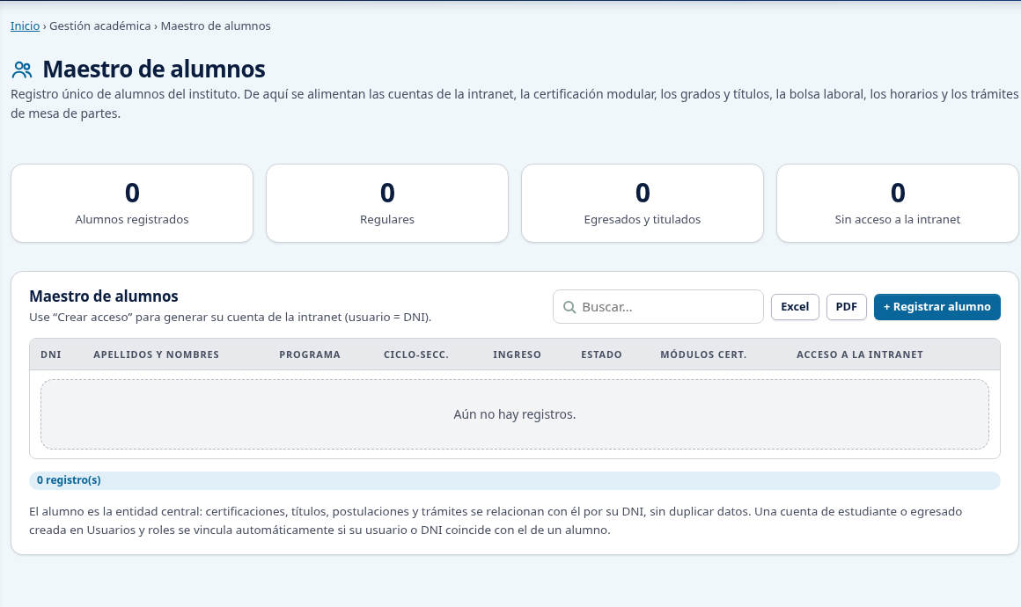
Figura 13. Pantalla de referencia del módulo.

Controles y significado
Control | Criterio de uso
DNI y nombres | Identifican a la persona. Busque el DNI antes de dar de alta una nueva ficha.
Programa y grupo | Programa, ciclo, sección y turno determinan relaciones académicas y consulta de horario.
Periodo y estado | Identifican ingreso y condición académica; no deben cambiarse sin sustento.
Acceso a la intranet | Muestra si existe una cuenta o permite crearla cuando procede. La ficha y la cuenta son entidades distintas.

Si el resultado no es el esperado
Situación | Comprobación recomendada
DNI ya registrado | Revise la ficha existente y su identidad. No agregue espacios o altere el DNI para evitar la validación.
No aparece Crear acceso | Compruebe permisos, estado del alumno y si ya existe una cuenta.
Ingresó sin datos propios | Revise rol y vínculo con el alumno, además del estado de la cuenta.
RESULTADO Y VERIFICACIÓN
Existe una ficha única del alumno con sus datos académicos.

14. Programación de horarios

Requisitos
Debe existir el periodo académico, el programa, las unidades didácticas, asignaciones docentes, ambientes, turnos y bloques que se utilizarán. Prepare estos datos en Configuración académica general.

Programar y publicar
1. Abra Programación de horarios y seleccione periodo, programa, ciclo, sección y turno.
2. Registre las sesiones con unidad didáctica, docente, ambiente, día y hora que solicite el formulario.
3. Revise la cuadrícula y las validaciones de cruces. Corrija solapamientos antes de continuar.
4. Compruebe que el grupo y las horas correspondan a la programación aprobada.
5. Utilice la acción de publicación del grupo cuando tenga permiso y exista conformidad académica.
6. Verifique la consulta del horario y descargue o imprima el reporte si está disponible.

Lo que ve cada usuario
El estudiante consulta el horario publicado de su grupo en el periodo vigente. El docente consulta sus sesiones según la vinculación de su cuenta. Un horario guardado pero sin publicar puede no estar disponible para el estudiante.

Si falta un horario
- Revise el periodo vigente en la configuración.
- Compruebe programa, ciclo, sección y turno del alumno.
- Confirme que el grupo esté publicado.
- Verifique que el docente o estudiante esté vinculado a la cuenta correcta.
No ignore una validación de cruce para forzar la publicación. Corrija docente, ambiente, día, bloque o grupo según el caso y consulte de nuevo la programación guardada.

14. Ficha visual y comprobaciones
Acceso: https://iestpchincha.edu.pe/#/admin/ix-horarios
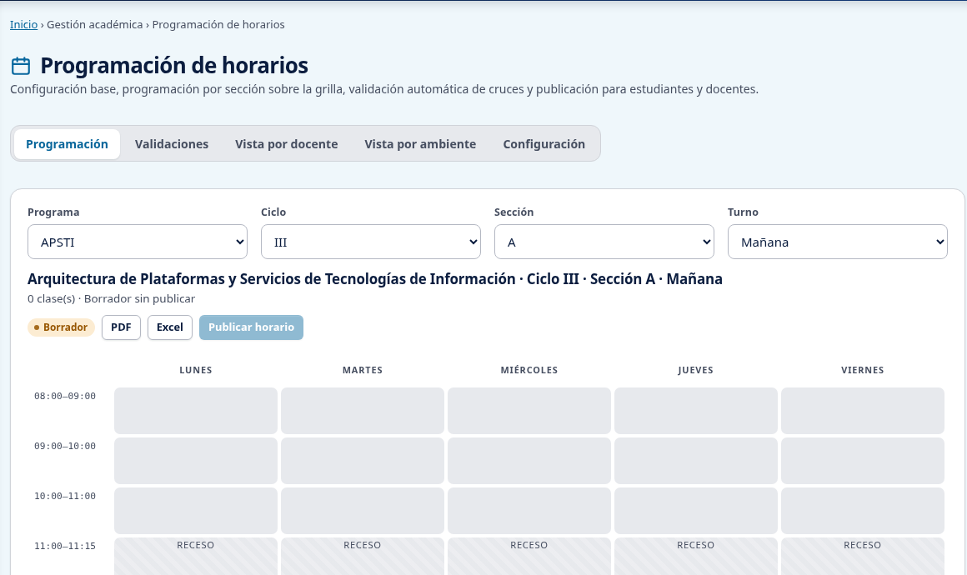
Figura 14. Pantalla de referencia del módulo.

Controles y significado
Control | Criterio de uso
Periodo y grupo | Delimitan la programación; un cambio de filtro puede mostrar otro conjunto de sesiones.
Sesión | Relaciona unidad, docente, ambiente, día y horas según los datos del formulario.
Validaciones | Advierten problemas que debe revisar antes de publicar, como solapamientos.
Publicación del grupo | Permite la consulta del horario correspondiente por parte de alumnos vinculados.

Si el resultado no es el esperado
Situación | Comprobación recomendada
Falta un docente o ambiente | Revise el maestro en Configuración académica antes de crear una sesión con datos distintos.
El alumno no ve el horario | Compruebe vínculo, grupo, periodo vigente y publicación.
Persisten cruces | Revise el recurso y las horas de ambas sesiones; no ignore la validación para acelerar la publicación.
RESULTADO Y VERIFICACIÓN
El grupo publicado puede ser consultado por el alumno vinculado.

15. Certificación modular e historial académico
Certificación modular permite consultar alumnos, registrar certificaciones e historial académico y obtener reportes según los permisos del usuario.

Registrar una certificación
1. Abra Certificación modular y localice al alumno en Consulta.
2. En Certificaciones, utilice “Registrar certificación”.
3. Seleccione al alumno y el módulo formativo correspondiente. Revise fecha, número y los demás datos documentales solicitados.
4. Compruebe denominación, horas e institución emisora antes de confirmar.
5. Guarde y revise el registro desde la consulta del alumno.
6. Cuando emita el documento, descargue el PDF y compruebe sus datos y código de verificación.

Historial académico
En Historial académico, registre la nota con el alumno, unidad didáctica y periodo correctos. El sistema rechaza duplicidades normalizadas de una misma asignatura en el periodo y permite conservar periodos históricos distintos. Antes de corregir una nota, confirme el sustento académico y el registro exacto.

Reportes y consulta del estudiante
La pestaña Reportes resume certificaciones y puede ofrecer exportación Excel. El estudiante o egresado consulta la información propia que permite su cuenta, sin acceder a expedientes académicos ajenos.

Correcciones de documentos emitidos
Los datos emitidos se conservan como información histórica. Si un documento contiene un error que exige corrección, utilice el procedimiento de anulación y nueva emisión autorizado por la institución. No intente sobrescribir la identidad o el contenido histórico de una emisión.

15. Ficha visual y comprobaciones
Acceso: https://iestpchincha.edu.pe/#/admin/ix-certificados
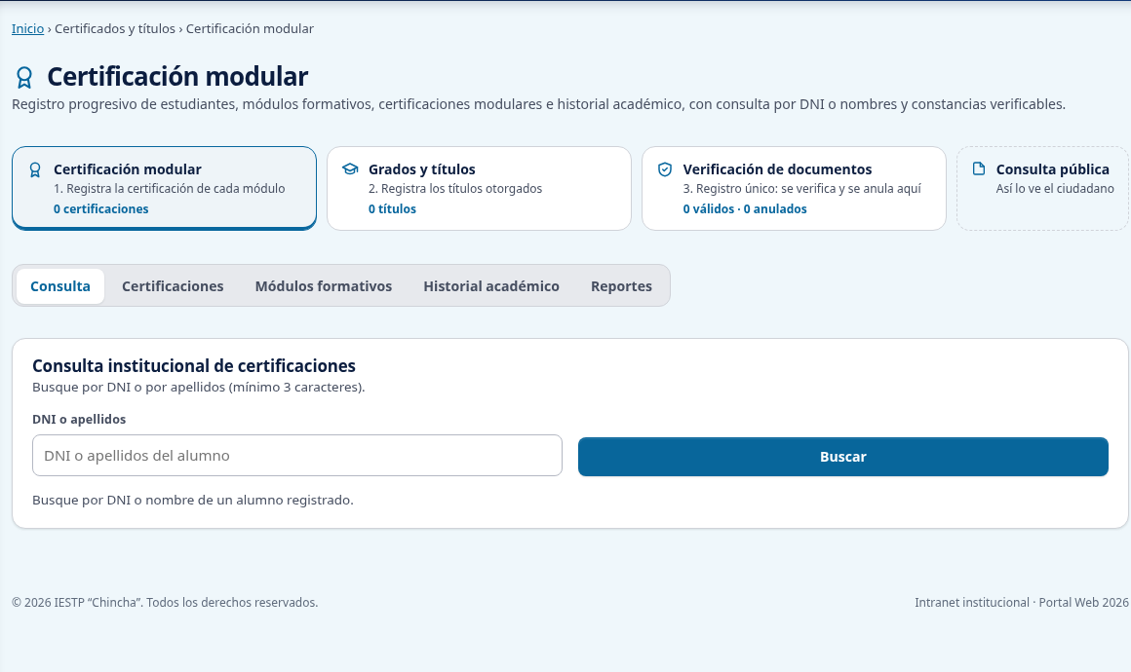
Figura 15. Pantalla de referencia del módulo.

Controles y significado
Control | Criterio de uso
Consulta | Permite localizar al alumno y revisar su información antes de actuar.
Certificaciones | Relaciona alumno y módulo; revise número, fecha y demás datos requeridos.
Historial académico | Conserva notas asociadas al alumno, unidad y periodo correcto.
Documento y reportes | La emisión debe verificarse; los reportes resumen información y no reemplazan el expediente académico.

Si el resultado no es el esperado
Situación | Comprobación recomendada
No aparece el alumno | Compruebe Maestro de alumnos, filtros y alcance de programa de la cuenta.
La nota se rechaza por duplicidad | Revise unidad y periodo del registro existente; no cambie la escritura del nombre para eludir la regla.
El PDF emitido contiene un error | Coordine el procedimiento de anulación y nueva emisión con el responsable académico.
RESULTADO Y VERIFICACIÓN
La consulta y la emisión corresponden a la persona correcta.

16. Grados, títulos y verificación documental

Registrar y emitir
1. Abra Grados y títulos con una cuenta autorizada.
2. Busque al alumno y compruebe su identificación y programa.
3. Complete el registro con los datos oficiales que pide el formulario.
4. Revise número, fecha, institución emisora, denominación y estado documental antes de emitir.
5. Descargue el documento y compruebe el código o QR y los datos impresos.
6. Si detecta un error en una emisión ya registrada, coordine su anulación y una nueva emisión.

Constancias y certificados de cursos o actividades
El módulo de Verificación de documentos permite gestionar constancias y certificados de cursos o actividades según las opciones disponibles. Puede admitir un alumno vinculado opcionalmente, horas e institución. Distinga estos registros de las certificaciones modulares para no duplicar una emisión en el módulo equivocado.

Verificar desde el portal público
1. Abra Consulta de certificados o la dirección directa certificados.php.
2. Use el código del documento o escanee el QR con su dispositivo.
3. Si consulta por DNI, complete también la verificación antispam solicitada.
4. Compare los datos obtenidos y el estado del documento con la copia recibida.
5. Si el resultado indica anulación o no corresponde a la persona o documento presentado, consulte a la oficina emisora.
Un código o QR debe verificarse contra el sitio institucional. No basta con ver una imagen de QR en el PDF. Conserve los documentos y los resultados de consulta según los procedimientos de la institución.

16. Ficha visual y comprobaciones
Acceso: https://iestpchincha.edu.pe/#/admin/ix-titulos
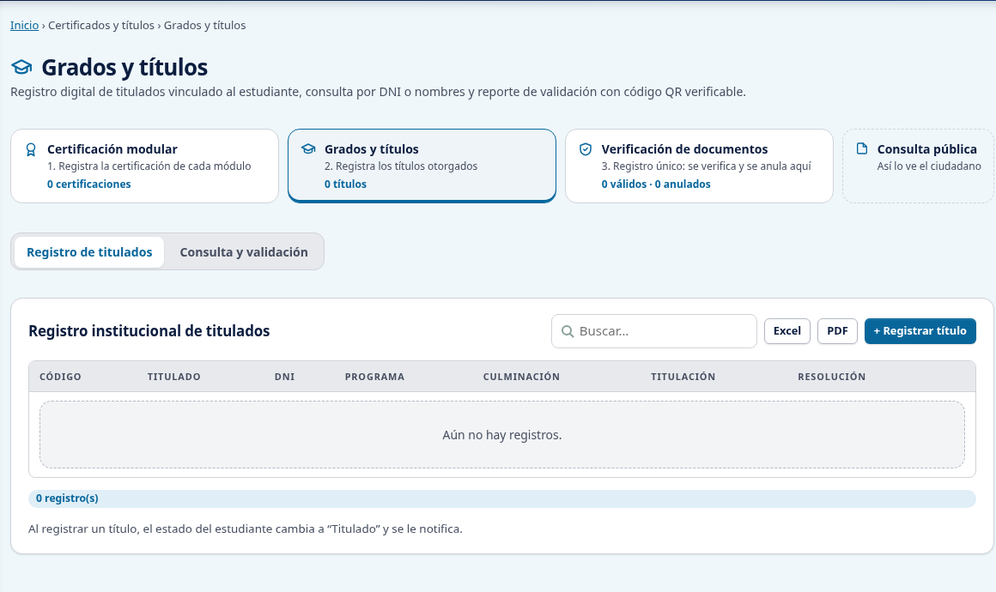
Figura 16. Pantalla de referencia del módulo.

Controles y significado
Control | Criterio de uso
Titular y programa | Deben coincidir con la ficha del alumno y el expediente que sustenta la emisión.
Datos documentales | Número, denominación, fecha e institución se revisan antes de emitir.
Estado del documento | Distingue documentos válidos y anulados. La anulación no autoriza a alterar una emisión histórica.
Código / QR | Permiten consultar la autenticidad desde el servicio público correspondiente.

Si el resultado no es el esperado
Situación | Comprobación recomendada
El código no devuelve el documento | Revise transcripción y servicio de consulta. Confirme que la emisión exista con la oficina responsable.
La consulta por DNI se rechaza | Complete la verificación del formulario; consultar por código o QR sigue su propia ruta.
Datos históricos incorrectos | No sobrescriba el documento emitido. Siga la anulación y nueva emisión autorizadas.
RESULTADO Y VERIFICACIÓN
El documento tiene una referencia que puede verificarse.

17. Bolsa laboral

Estudiantes y egresados
1. Abra Bolsa Laboral y consulte las ofertas vigentes.
2. Ingrese con la cuenta institucional cuando la operación requiera identificación.
3. Revise o complete su perfil laboral mediante las opciones disponibles.
4. Abra una oferta y lea requisitos, modalidad, fechas y forma de postulación.
5. Postule con los datos y archivos solicitados. Compruebe el resultado y consulte sus postulaciones.

Empresas
1. Use la opción de registro de empresa en Bolsa Laboral.
2. Complete los datos de la empresa y del contacto con un correo accesible.
3. Espere la validación institucional cuando corresponda.
4. Ingrese con su cuenta para gestionar las convocatorias que le pertenecen.
5. Cree la oferta con información verificable y fechas correctas. Revise las postulaciones de su convocatoria desde las funciones habilitadas.

Responsable institucional
Revise empresas pendientes antes de aprobarlas. Si debe rechazar o suspender una empresa, registre un motivo claro en la acción correspondiente. Supervise la vigencia de las ofertas y las postulaciones con los permisos concedidos.
El padrón de egresados puede importarse desde Excel. Revise la lectura del archivo, los errores y la distinción entre registros nuevos y actualizaciones antes de confirmar la importación. Use el esquema que proporciona el módulo.

Privacidad
La empresa accede a información relacionada con sus propias ofertas y postulantes, dentro del alcance del sistema. No exporte ni comparta currículos fuera de la finalidad de selección autorizada. La recuperación de una cuenta empresarial se coordina con el responsable de Bolsa Laboral.

17. Ficha visual y comprobaciones
Acceso: https://iestpchincha.edu.pe/#/admin/ix-bolsa
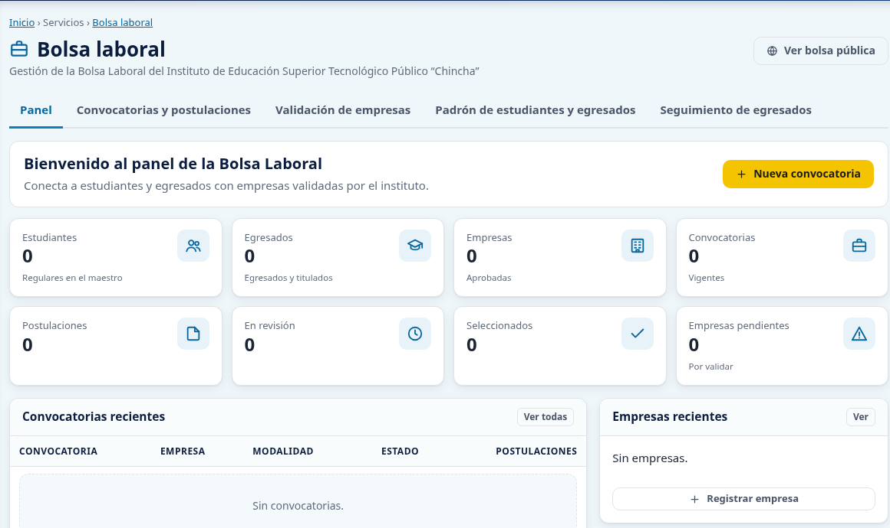
Figura 17. Pantalla de referencia del módulo.

Controles y significado
Control | Criterio de uso
Empresas | Contiene identidad, contacto y estado de validación; revise antes de aprobar.
Convocatorias / ofertas | Describen puesto o práctica, requisitos, modalidad y fechas.
Postulaciones | Relacionan un postulante con una oferta. Deben revisarse dentro del alcance autorizado.
Perfil y padrón | Sustentan identificación de usuarios y egresados; las importaciones requieren validar su vista previa.

Si el resultado no es el esperado
Situación | Comprobación recomendada
Empresa aún no habilitada | Revise estado de validación y complete la revisión institucional; no cree otra empresa para evitar el proceso.
No puede postular | Compruebe cuenta, vínculo, perfil y vigencia de la oferta.
Importación con errores | Corrija el archivo conforme a la plantilla y revise la vista previa antes de confirmar.
RESULTADO Y VERIFICACIÓN
Las empresas y ofertas siguen el flujo de validación institucional.

18. Usuarios, roles y cuenta personal

Crear una cuenta de personal
1. Abra Usuarios y roles y compruebe si la persona ya tiene cuenta.
2. Cree el usuario con nombre, correo y rol apropiados. Use el mínimo acceso necesario para su función.
3. Asigne programa, área o vínculo con una persona, alumno, docente o empresa cuando el formulario lo requiera.
4. Defina una contraseña que cumpla el mínimo de 12 caracteres o utilice el mecanismo temporal disponible.
5. Guarde, revise el estado de la cuenta y entregue el acceso de forma privada.
6. Pida que el titular compruebe los módulos visibles y cambie la clave temporal si se exige.

Modificar permisos
Revise tanto el rol del portal como los niveles académicos de consulta y edición. La presencia de un módulo en el menú no equivale a permiso para todas sus operaciones. Antes de modificar un rol, identifique a todas las cuentas que lo usan.

Desactivar o restablecer acceso
Antes de desactivar una cuenta, confirme que ya no debe operar y que exista otra cuenta autorizada para las tareas pendientes. El administrador principal tiene protecciones contra acciones que podrían bloquear su propio acceso. Un restablecimiento de contraseña puede invalidar sesiones previas.

Solicitudes habituales del usuario
- No veo un módulo: revisar rol y permisos, sin compartir cuentas.
- No veo mis datos: comprobar vinculación con alumno, docente o empresa.
- Solo veo expedientes de un área: revisar el área asignada en la cuenta.
- Necesito acceso a otro programa: solicitar autorización y ajustar la asignación correcta.
No incluya contraseñas reales en manuales, correos masivos, capturas o archivos públicos. Cada persona debe utilizar su propia cuenta para conservar la trazabilidad de las acciones.

18. Ficha visual y comprobaciones
Acceso: https://iestpchincha.edu.pe/#/admin/usuarios
Figura 18. Pantalla de referencia del módulo.

Controles y significado
Control | Criterio de uso
Usuario y nombre | El usuario identifica la cuenta; el nombre permite reconocer al titular. Compruebe si ya existe.
Rol y estado | El rol asigna funciones y el estado determina si la cuenta está habilitada.
Programa, área y vínculo | Delimitan información y operaciones de coordinadores, personal, alumnos, docentes o empresas.
Contraseña y permisos | La clave debe cumplir el mínimo. Los permisos académicos pueden distinguir consulta y edición.

Si el resultado no es el esperado
Situación | Comprobación recomendada
Cuenta activa sin datos propios | Revise rol y vínculo con la entidad, no solo la contraseña.
Usuario ya existe | Edite o recupere la cuenta correcta; no añada otra con un identificador alterado sin justificación.
No permite desactivar al administrador principal | Respete las protecciones y coordine la administración de cuentas sin bloquear el acceso institucional.
RESULTADO Y VERIFICACIÓN
La persona accede a los módulos que necesita para su función.

19. Correo y notificaciones

Configuración del administrador
1. Abra Configuración → Configurar correo notificador (SMTP).
2. Solicite al responsable del correo los datos del servidor y una credencial adecuada para el envío.
3. Complete servidor, puerto, cifrado, usuario y remitente. La opción Gmail / Google Workspace ayuda a completar los parámetros correspondientes.
4. Use una contraseña de aplicación si el proveedor la requiere. Active el envío y guarde.
5. Revise los correos receptores de Mesa de Partes, Reclamaciones y Bolsa Laboral.
6. Coordine con soporte la ejecución del trabajador de correo cada minuto para que se procesen los reintentos.

Comprobar el estado de los avisos
En Configuración → Estado de las notificaciones por correo, revise los registros de envío. Utilice Reintentar para los avisos que lo requieran después de corregir la causa. Algunos cambios de estado o derivaciones permiten elegir si se avisa al ciudadano.
Situación | Qué comprobar
Aviso pendiente | Que el servicio de correo esté habilitado y el proceso de reintentos funcione.
Error de envío | Datos del destinatario, parámetros SMTP y autorización del proveedor.
Enviado | El servidor de correo aceptó el mensaje; comprobar también spam o cuarentena.
Sin mensaje recibido | Consultar el registro del trámite y el estado de la notificación antes de reenviar.
El registro del trámite y la entrega del correo son operaciones distintas. Una falla del aviso no significa necesariamente que el trámite no exista. Consulte primero el cargo o registro para evitar duplicidades.
La contraseña de correo es privada. Confirme con soporte su mecanismo de almacenamiento en la versión desplegada; no la copie en documentos ni la entregue al personal que solo consulta avisos.

19. Ficha visual y comprobaciones
Acceso: Intranet → Configuración → Configurar correo notificador (SMTP)
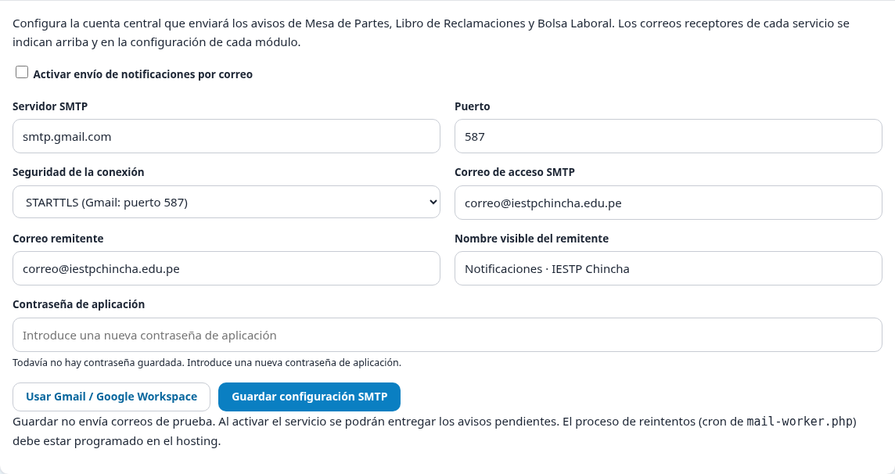
Figura 19. Formulario del sitio publicado con direcciones de ejemplo.

Controles y significado
Control | Criterio de uso
Servidor, puerto y cifrado | Transcriba los parámetros autorizados del proveedor. STARTTLS y SSL/TLS no son intercambiables.
Cuenta y remitente | Verifique qué cuenta autentica y qué dirección se muestra como remitente.
Contraseña de aplicación | El valor guardado no se muestra; un campo vacío conserva la clave existente cuando lo admite el formulario.
Activación y cola | Activar puede permitir entregar avisos pendientes. Guardar no envía una prueba automática.

Si el resultado no es el esperado
Situación | Comprobación recomendada
Permanece Pendiente | Revise activación y tarea de reintentos del servidor.
Enviado pero no recibido | El servidor aceptó el mensaje; revise spam, cuarentena y destinatario.
Error de envío | Revise datos y autorización SMTP antes de usar Reintentar.
RESULTADO Y VERIFICACIÓN
La configuración se guarda y los avisos se comprueban en Estado de las notificaciones; el registro del trámite se verifica por separado.

20. Auditoría y copias de seguridad

Consultar auditoría
1. Abra Auditoría con una cuenta autorizada.
2. Use los filtros disponibles para localizar el periodo, usuario o acción.
3. Revise la operación y el registro relacionado antes de sacar conclusiones.
4. Conserve o exporte la información solo si la acción está disponible y su función lo requiere.
Consulte el historial para localizar acciones y accesos denegados. Soporte debe confirmar el plazo de conservación de la versión desplegada. Comparta únicamente los datos necesarios para atender la incidencia.

Crear y conservar una copia
1. Abra Copias de seguridad y revise las opciones disponibles.
2. Genere la copia mediante la acción habilitada y espere la confirmación.
3. Descargue o compruebe el archivo creado. Guárdelo en una ubicación institucional protegida.
4. Identifique fecha, alcance y versión de la copia para poder recuperarla posteriormente.

Restaurar una copia
La restauración es una operación administrativa que puede reemplazar información vigente y cerrar sesiones. Antes de ejecutarla, obtenga autorización, informe a los usuarios y prepare una copia del estado actual. Verifique que el archivo corresponde a este sistema y que no está incompleto.
Después de restaurar, vuelva a iniciar sesión y revise configuración, alumnos, documentos, adjuntos y servicios representativos. La cola de avisos antiguos no se recupera como correo pendiente en las copias que la excluyen; no interprete su ausencia como pérdida de los trámites.

Respaldos programados
La programación automática requiere activar la opción en la intranet y que soporte configure la tarea del servidor. Revise periódicamente la existencia de copias recientes y pruebe la recuperación en un entorno aislado antes de una emergencia.

20. Ficha visual y comprobaciones
Acceso: Intranet → Copias de seguridad / Auditoría
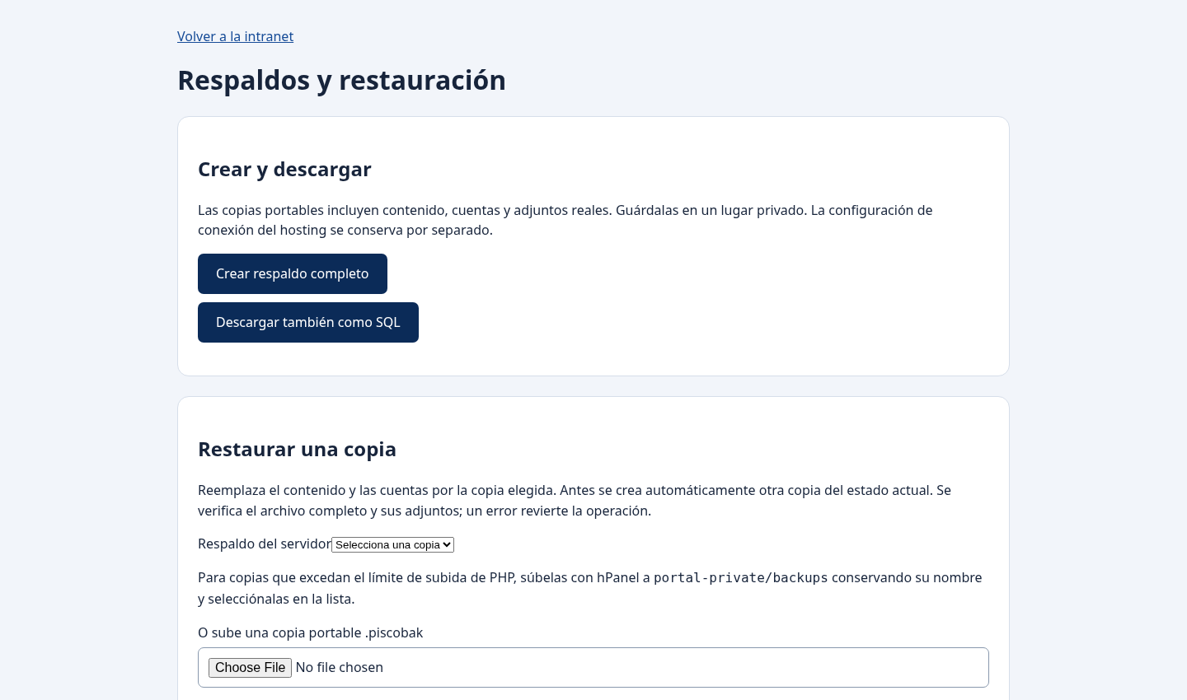
Figura 20. Pantalla de referencia del módulo.

Controles y significado
Control | Criterio de uso
Copia portable | Incluye contenido, cuentas y adjuntos. El archivo utiliza extensión .piscobak.
Conexión del hosting | La configuración de conexión se conserva por separado de las copias portables.
Restauración | Reemplaza información y cuentas por la copia elegida; exige contraseña actual y confirmación RESTAURAR.
Auditoría | Filtre por usuario, acción, entidad o registro y por fechas. La exportación abarca los resultados filtrados.

Si el resultado no es el esperado
Situación | Comprobación recomendada
Archivo de respaldo grande | Coordine la carga privada en el servidor según las indicaciones de la pantalla; no lo publique.
Restauración rechazada | Revise archivo, contraseña y confirmación; no desactive validaciones.
No encuentra un evento | Compruebe fechas y filtro del historial completo, además de la paginación.
RESULTADO Y VERIFICACIÓN
Existe una copia identificable y protegida; las restauraciones se validan en un entorno aislado y el historial permite revisar lo ocurrido.

21. Solución de problemas y listas de control
Problema | Acción recomendada
El archivo no carga | Revise formato, tamaño y cantidad. Compruebe conexión y que el archivo pueda abrirse.
No se descargó un PDF o Excel | Revise descargas y ventanas bloqueadas; vuelva a abrir el registro antes de repetir.
No aparece un contenido en la web | Compruebe borrador/publicación, aprobación, fecha futura y visibilidad del bloque.
Hay un conflicto al guardar | Recargue, revise los cambios de otros usuarios y aplique su edición sobre la versión actual.
No llega el correo | Consulte el registro y el estado SMTP; revise spam. No repita el trámite sin comprobarlo.
El horario del alumno está vacío | Revise vinculación, grupo, periodo vigente y publicación.
El certificado no se encuentra | Compruebe código o DNI, verificación antispam y módulo emisor.
La sesión caducó | Ingrese de nuevo y confirme qué operaciones quedaron guardadas.

Antes de publicar
- Nombre institucional, fechas y datos de contacto correctos.
- Archivos legibles y sin información personal innecesaria.
- Estado, aprobación y fecha de publicación revisados.
- Resultado comprobado desde la sección pública.

Antes de cerrar una atención
- Registro y adjuntos revisados; área competente identificada.
- Respuesta o actuación sustentada y estado actualizado.
- Historial comprobado y notificación revisada cuando corresponda.
Al reportar un incidente, indique módulo, fecha y hora en Perú, pasos realizados, mensaje exacto y código del registro. Oculte contraseñas, datos de identidad y cualquier información que no sea necesaria para el diagnóstico.

21. Ficha visual y comprobaciones
Acceso: Diagnóstico: registro → filtros → permisos → configuración → soporte
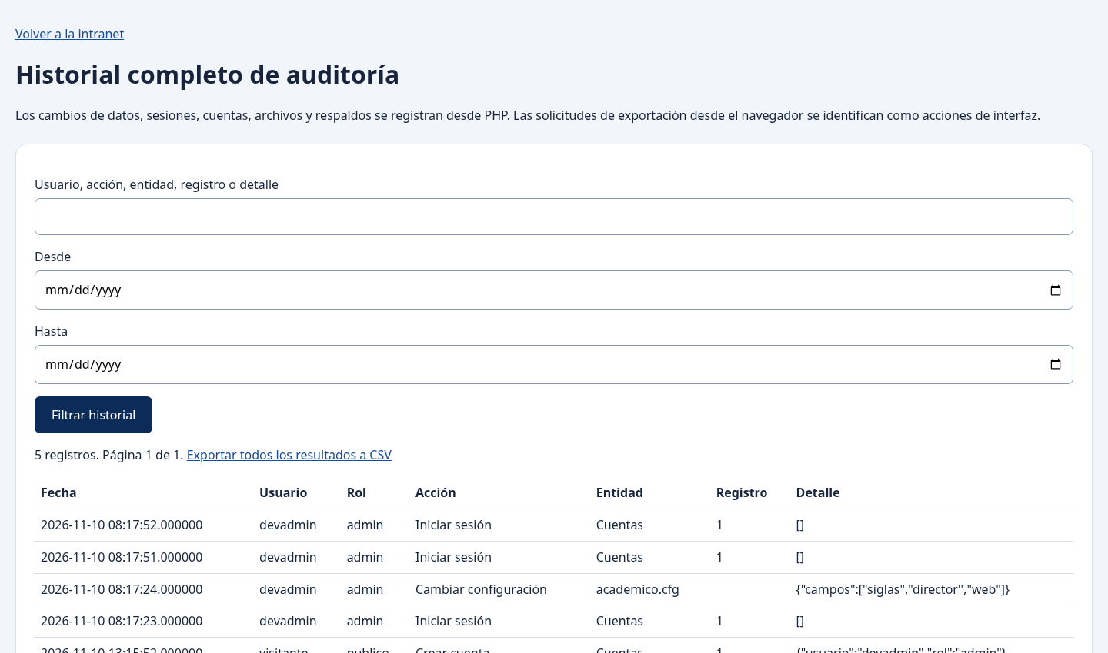
Figura 21. Pantalla de referencia del módulo.

Controles y significado
Control | Criterio de uso
Identificación | Anote módulo, código de registro, persona o entidad y periodo.
Mensaje exacto | Conserve el texto del error y los pasos previos; evite resumirlo como “no funciona”.
Estado del registro | Compruebe si la operación ya se guardó antes de repetirla.
Evidencia | Adjunte solo la captura o archivo necesarios, ocultando claves y datos ajenos.

Si el resultado no es el esperado
Situación | Comprobación recomendada
No aparece un botón | Revise rol, vínculo, programa o área y estado del registro.
No hay resultado público | Revise fecha, publicación, aprobación y visibilidad.
Falló el correo | Compruebe registro y cargo antes de diagnosticar una falla del trámite.
RESULTADO Y VERIFICACIÓN
El incidente puede reproducirse o localizarse y se ha descartado un problema de filtro, alcance o estado antes de escalarlo.

Anexo A. Glosario y referencia de soporte

Glosario
Término | Significado operativo
Borrador | Contenido guardado que todavía no está listo para difusión pública.
Rol | Conjunto de funciones y permisos asignados a una cuenta.
Vinculación | Relación de la cuenta con el alumno, docente o empresa correspondiente.
Cargo | Constancia de recepción de un documento por Mesa de Partes.
Derivación | Envío del expediente al área que debe atenderlo.
Documento emitido | Registro documental con datos históricos y verificación.
SMTP | Servicio utilizado por el sistema para enviar correo.

Información para soporte del servidor
La aplicación requiere PHP 8.2 o superior, MariaDB 10.4+ o MySQL 8 y las extensiones PHP indicadas en README.md. La raíz web es public_html; portal-private debe permanecer fuera del directorio público. Las credenciales de producción no se guardan en el repositorio ni en este manual.
El código revisado incluye portal-private/cron.php para respaldos programados. Los procesos de correo y depuración deben comprobarse en la versión desplegada antes de configurarlos. Consulte el manual técnico para distinguir el código disponible del sitio publicado.

Actualización de la documentación
Referencia de contenido: guía de instalación, documentación funcional y pantallas del sistema. Fecha de esta edición: 10 de noviembre de 2026.
Actualice este manual cuando cambien formularios, roles, procedimientos o nombres de módulos. La institución debe completar su directorio interno de responsables y canales de soporte antes de distribuirlo como procedimiento oficial.

Anexo B. Control operativo e incidencias

Controles de cierre por responsabilidad
Responsable | Comprobación de cierre
Contenido público | Estado, aprobación, fecha, enlaces y archivo público correctos.
Atención al ciudadano | Historial y respuesta guardados; cargo o constancia localizables.
Área académica | Alumno, programa, periodo y documento coinciden con el sustento.
Administración | Cuenta y permisos revisados; notificaciones y copias supervisadas.

Cómo reportar una incidencia
Dato | Qué registrar
Fecha y hora | Use la hora de Perú y la fecha de la operación.
Módulo y registro | Identifique ruta de menú y código del expediente, documento o ficha.
Acción y resultado | Describa los pasos y el mensaje exacto; indique lo que esperaba obtener.
Evidencia mínima | Captura o archivo relevante sin contraseñas ni datos personales innecesarios.
Comprobaciones previas | Indique si revisó filtros, estado, permisos y existencia del registro.

Directorio institucional por completar
Función | Canal aprobado
Administración del sistema | ________________________________________________
Secretaría académica | ________________________________________________
Atención al ciudadano | ________________________________________________
Soporte de hosting y correo | ________________________________________________
Complete el directorio antes de distribuir esta edición como documento institucional. Los datos técnicos y permisos reales deben mantenerse en los canales privados autorizados.

